Laporan Analisis Time Series: Pasar Saham & Portofolio Finansial (2020–2026)



Oleh:
No | Nama | NIM | Peran
1. | Adhyatma Chrysostomos Davu | 103012340479 | Koordinator, data & kerangka notebook
2. | Raffa Anung El Haqqi | 103012300163 | Line Plot & Area Plot
3. | Tristan Satria Perdana Hermawan | 103012300253 | Multiple Time Series & Calendar Heatmap
4. | Naufal Rafif Hidayat | 103012300403 | Analisis Tren (Moving Average & Fitting)
5. | Ahmad Naufal Ramadhan | 103012300239 | Kesimpulan, Deklarasi AI, laporan, slide

BAB 1. PENDAHULUAN

Latar Belakang
Sejak 2020, pasar keuangan Indonesia dan global beberapa kali mengalami guncangan besar. Contohnya crash akibat pandemi COVID-19 pada Maret 2020, kenaikan suku bunga global pada 2022, dan reli besar Bitcoin dan emas dalam beberapa tahun terakhir. Harga aset keuangan yang dicatat setiap hari adalah contoh time series nyata. Data ini memuat empat komponen utama: tren jangka panjang, pola musiman/periodik, siklus naik-turun pasar, dan noise (fluktuasi acak harian).
Kalau hanya berupa tabel angka, pola-pola itu sulit dibaca. Karena itu kelompok kami memakai teknik visualisasi time series untuk mengamati, membandingkan, dan menganalisis tren beberapa kelas aset keuangan selama hampir tujuh tahun.

Tujuan
- Menggambarkan pola pergerakan utama IHSG selama 2020–2026.
- Membandingkan kinerja beberapa kelas aset (indeks saham Indonesia dan AS, saham bank besar Indonesia, Bitcoin, emas, dan kurs USD/IDR) dalam satu grafik.
- Mengidentifikasi pola musiman/periodik pada return aset.
- Menganalisis tren jangka pendek dan jangka panjang dengan Moving Average dan fitting model.

Ruang Lingkup
- Data harian (hari kerja) dari 2 Januari 2020 sampai 30 Oktober 2026.
- 9 aset dari 5 kategori, semuanya diambil dari Yahoo Finance.
- Analisis bersifat deskriptif dan visual, bukan prediksi atau rekomendasi investasi.

BAB 2. DATASET

Sumber Data
Data harga harian diambil dari Yahoo Finance (https://finance.yahoo.com) dengan library Python yfinance, diakses pada 2 November 2026. Setiap baris data mentah berisi tanggal, ticker, dan harga Open, High, Low, Close, serta Volume. Harga sudah disesuaikan (adjusted) terhadap stock split dan dividen.
Kategori | Ticker | Nama | Satuan
Indeks | ^JKSE | IHSG | poin
Indeks | ^GSPC | S&P 500 | poin
Saham Bank | BBCA.JK | Bank Central Asia | IDR
Saham Bank | BBRI.JK | Bank Rakyat Indonesia | IDR
Saham Bank | BMRI.JK | Bank Mandiri | IDR
Saham Bank | BBNI.JK | Bank Negara Indonesia | IDR
Kripto | BTC-USD | Bitcoin | USD
Komoditas | GC=F | Emas (futures) | USD/troy ounce
Kurs | IDR=X | USD/IDR | IDR per USD
Data mentah berjumlah 15.936 baris (format long: satu baris per aset per tanggal).

Karakteristik Data
- Kolom waktu: Date (harian), dijadikan index bertipe DatetimeIndex.
- Kalender berbeda-beda:
  - Bitcoin diperdagangkan 7 hari seminggu (2.496 hari).
  - Saham Indonesia hanya buka di hari bursa BEI (1.645 hari).
  - S&P 500 dan emas mengikuti hari bursa AS (± 1.720 hari).
  - Kurs tersedia setiap hari kerja (1.778 hari).
- Volume: kurs USD/IDR tidak memiliki data volume di Yahoo Finance (selalu 0).

Data Cleaning
- Format long diubah ke wide. Setiap aset menjadi satu kolom, tanggal menjadi index.
- Kalender disamakan ke hari kerja (Senin–Jumat). Data Bitcoin di akhir pekan dibuang supaya semua aset bisa dibandingkan pada tanggal yang sama.
- Hari libur bursa diisi dengan harga penutupan terakhir (forward fill, maksimal 5 hari). Saat bursa tutup harga memang tidak berubah, jadi ini bukan data karangan.
- Volume di hari libur diisi 0, karena memang tidak ada transaksi.
- Cek kualitas data. Hasilnya: tidak ada tanggal duplikat, index terurut, dan sisa missing value = 0.
Hasil akhir: 1.778 hari kerja × 9 aset.

Statistik Deskriptif (Data Profiling)
Return harian (%) dihitung sebagai perubahan harga penutupan dari hari sebelumnya.
Aset | Rata-rata return harian (%) | Std (%) | Return terburuk (%) | Return terbaik (%) | Return total 2020–2026 (%)
IHSG | -0,01 | 1,17 | -11,57 | 10,19 | -19,5
S&P 500 | 0,06 | 1,25 | -11,98 | 9,52 | +132,7
BBCA | 0,01 | 1,73 | -14,81 | 17,33 | -9,5
BBRI | 0,02 | 2,09 | -14,84 | 20,49 | +4.5
BMRI | 0,05 | 2,13 | -14,82 | 15,80 | +49,8
BBNI | 0,03 | 2,17 | -12,90 | 13,65 | +16,8
Bitcoin | 0,20 | 3,70 | -37.17 | 21.11 | +1.005,1
Emas | 0,06 | 1,19 | -10,78 | 6,07 | +155,8
USD/IDR | 0,02 | 0,71 | -5,64 | 7,43 | +32,0
Temuan awal dari data profiling:
- Bitcoin paling volatil (std 3,70% per hari, lebih dari 3× IHSG) sekaligus memberi return total tertinggi (± 11× lipat).
- IHSG turun ± 19,5% selama periode ini. Sebaliknya, S&P 500 naik ± 133% dan emas ± 156%.
- Rupiah melemah ± 32% terhadap dolar AS (kurs naik dari ± 13.700 ke ± 18.070).
- Semua aset punya kurtosis tinggi (5–15): sebagian besar hari pergerakannya kecil, tetapi sesekali terjadi pergerakan ekstrem (fat tails).
- Outlier return (lihat box plot figures/00_boxplot_return.png) tidak dibuang. Outlier ini adalah peristiwa pasar nyata (mis. 26 Maret 2020 saat COVID), bukan kesalahan data.

BAB 3. VISUALISASI

Line Plot – IHSG
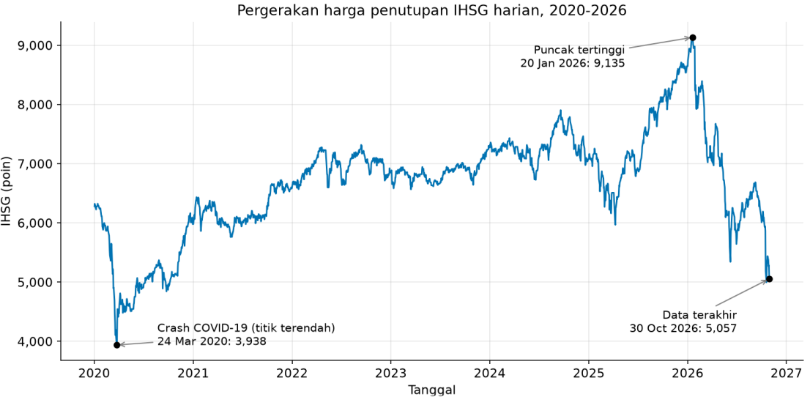
Gambar 1 Harga penutupan IHSG 2020–2026 dengan anotasi peristiwa penting.
Pergerakan harga penutupan harian IHSG (Gambar 1) merekam siklus pasar yang sangat dinamis. Titik nadir tercatat pada 24 Maret 2020 di level 3.938 poin akibat kepanikan pandemi COVID-19, setara koreksi sekitar 37%. Memasuki awal 2021, indeks berhasil pulih ke level pra-pandemi dan kemudian berkonsolidasi mendatar pada kisaran 6.500 hingga 7.500 sepanjang 2022 hingga 2024. Fase reli berikutnya terakselerasi sejak April 2025 dan membawanya menyentuh rekor tertinggi sepanjang sejarah di 9.135 pada 20 Januari 2026. Namun, setelah pencapaian tersebut IHSG langsung berbalik arah dan mengalami koreksi tajam sekitar 45% hingga tertekan ke posisi 5.057 per 30 Oktober 2026. Dari sisi persentase maupun kedalaman poin, pelemahan pada 2026 ini bahkan melampaui kejatuhan saat krisis COVID-19.

Area Plot – Volume Saham Bank
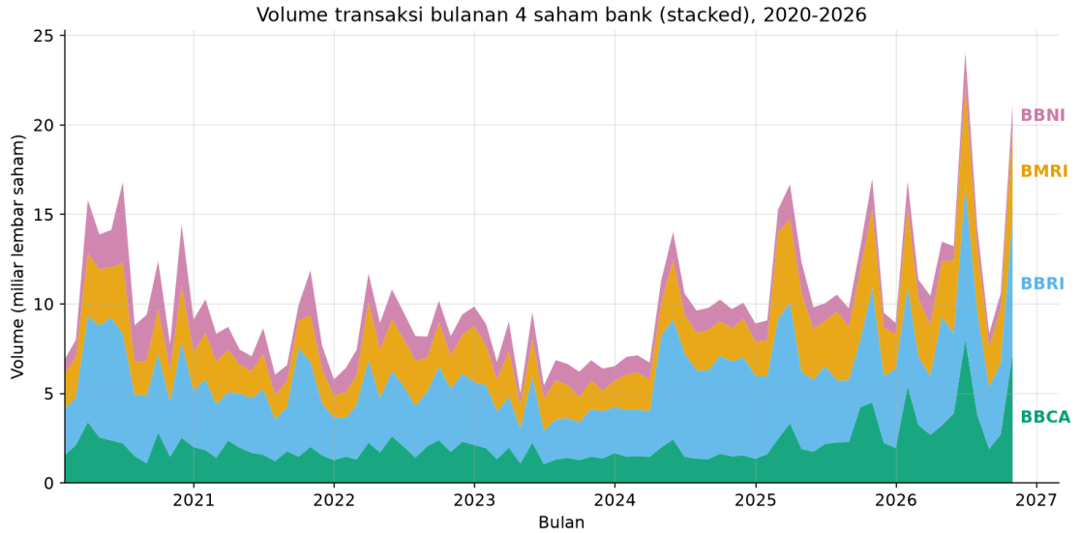
Gambar 2 Stacked area volume bulanan BBCA, BBRI, BMRI, BBNI.
Melalui stacked area plot (Gambar 2), sebaran volume perdagangan bulanan empat pilar perbankan (BBCA, BBRI, BMRI, BBNI) memperlihatkan disparitas likuiditas. Ditinjau dari kuantitas lembar saham, BBRI secara konsisten mendominasi pasar dengan rata-rata transaksi berkisar 4 miliar lembar per bulan. Meski demikian, nilai perputaran rupiah BBCA tetap memimpin bursa karena harga nominal per lembarnya terpaut sekitar dua kali lipat lebih mahal dibanding BBRI. Tren aktivitas pasar sempat ramai pada pertengahan 2020, lalu menurun dan relatif sepi sepanjang 2021–2023 dengan titik terendah pada April 2023. Volume perdagangan baru kembali meledak pada Juni 2026 hingga menyentuh akumulasi 24 miliar lembar saham, bertepatan dengan aksi jual besar-besaran saat indeks anjlok. Pemakaian visualisasi tumpuk ini juga menyisakan keterbatasan teknis: lapisan atas seperti BBNI sulit dinilai dinamika trennya secara independen karena garis dasarnya sangat dipengaruhi fluktuasi layer di bawahnya.

Multiple Time Series – Perbandingan Lintas Aset
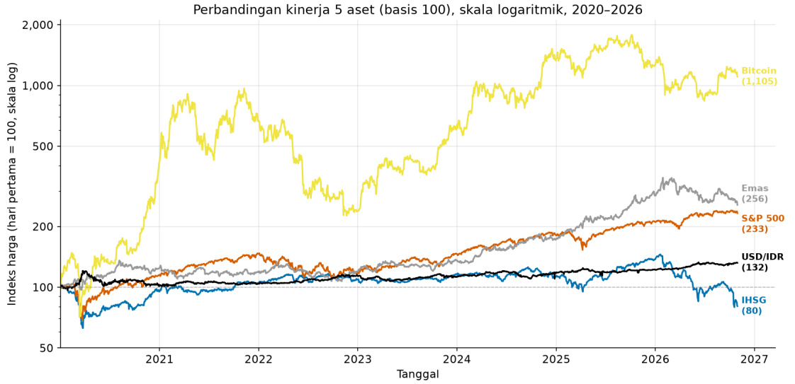
Gambar 3 Indeks basis 100 lima aset (skala log, direct labeling).
Perbandingan kinerja lintas instrumen disajikan pada Gambar 3 menggunakan normalisasi basis 100 dan skala sumbu Y logaritmik agar pertumbuhan proporsional tiap kelas aset dapat terbaca objektif. Bitcoin menjadi aset dengan apresiasi paling masif, melesat menuju level indeks sekitar 1.105 (pertumbuhan 11 kali lipat) kendati sempat tertekan siklus bear market pada 2022. Instrumen lindung nilai seperti Emas (256) dan indeks saham AS S&P 500 (231) membukukan tren kenaikan yang jauh lebih teratur tanpa guncangan ekstrem. Sementara itu, depresiasi rupiah terhadap dolar AS sebesar 32% (USD/IDR mencapai 132) memberikan tekanan tambahan bagi nilai portofolio domestik. Kondisi ini menempatkan IHSG sebagai satu-satunya instrumen yang terdepresiasi di bawah modal awal, yakni berakhir di angka 80. Penggunaan direct labeling langsung pada ujung garis dinilai lebih efektif dibanding legenda konvensional karena pembaca tidak perlu mengalihkan pandangan untuk mencocokkan kode warna.

Calendar Heatmap – Pola Musiman IHSG
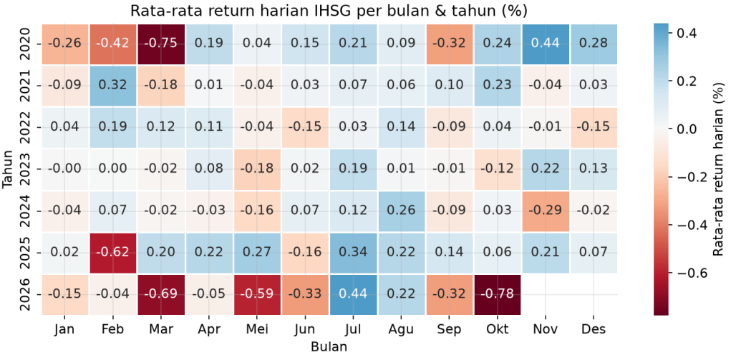
Gambar 4 Rata-rata return harian IHSG (%) per bulan dan tahun (skala diverging, titik tengah 0).
Matriks kalender pada Gambar 4 memetakan rata-rata return harian IHSG per bulan dan per tahun dengan rentang warna divergen yang berpusat pada nilai 0%. Dari visualisasi ini, bulan Maret memperlihatkan kecenderungan koreksi yang cukup dominan (tercatat negatif pada 5 dari 7 tahun pengamatan, dengan penurunan tertajam pada Maret 2020 sebesar -0,75% dan Maret 2026 sebesar -0,69%). Sebaliknya, periode Juli dan Agustus relatif konsisten berada di zona hijau. Tahun 2025 tampak didominasi warna biru sebagai cerminan tren penguatan yang solid, sedangkan tahun 2026 didominasi warna merah akibat gelombang koreksi. Walaupun beberapa pola musiman sempat terlihat, tidak ada satu bulan pun yang selalu naik atau turun setiap tahunnya, membuktikan bahwa keteraturan musiman (calendar effect) di bursa kita tergolong rapuh dan mudah patah oleh sentimen makro.

BAB 4. ANALISIS TREN

Moving Average (Window 20 & 200 Hari)
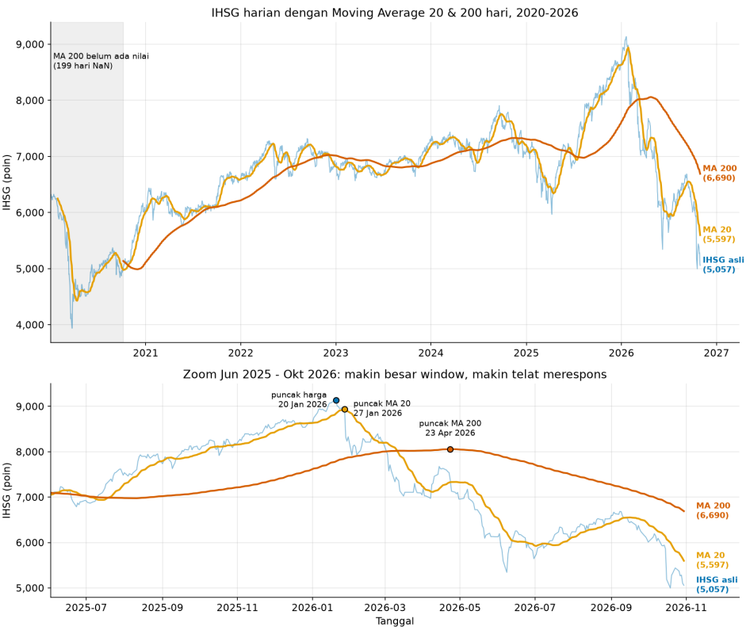
Gambar 5 MA 20 dan MA 200 hari di atas harga IHSG; panel bawah: zoom Jun 2025 – Okt 2026.
Penerapan indikator rata-rata bergerak (Gambar 5) memperlihatkan kompromi teknikal antara responsivitas dan stabilitas penyaringan data:
- Nilai Kosong (Lag Awal): MA 20 memerlukan waktu jeda 19 hari bursa (baru menghasilkan nilai per 29 Januari 2020), sedangkan MA 200 memerlukan 199 hari bursa awal (baru aktif per 7 Oktober 2020). Akibat masa tunggu ini, momentum krusial crash COVID pada Maret 2020 tidak sempat tercatat pada garis MA 200.
- Tingkat Kehalusan Sinyal: Volatilitas harian berhasil diredam secara signifikan. Simpangan baku perubahan harian yang semula berada di kisaran ±73 poin pada harga aktual, terpangkas menjadi ±18 poin pada kurva MA 20, dan menjadi sangat halus di angka ±5 poin pada MA 200.
- Keterlambatan Deteksi Tren (Lag): Ketika harga penutupan IHSG mencapai titik tertinggi pada 20 Januari 2026, kurva MA 20 baru merespons dan berbalik arah 5 hari bursa kemudian. Keterlambatan jauh lebih panjang terjadi pada MA 200 yang baru membentuk puncak kurva pada 23 April 2026, terlambat sekitar tiga bulan dari pergerakan pasar riil.
- Konfirmasi Fase dan Tren: Sinyal death cross terjadi pada 11 Maret 2026 dan garis tren bertahan mengunci arah penurunan hingga akhir periode pengambilan data (posisi harga 5.057 < MA 20 di 5.597 < MA 200 di 6.690). Di sisi lain, tingginya frekuensi persilangan antara MA 20 dan MA 200 sepanjang 2021–2025 (terjadi sebanyak 16 dari total 18 persilangan) secara jelas menggambarkan fase konsolidasi pasar yang bergerak mendatar (sideways).

Fitting Model (numpy.polyfit)
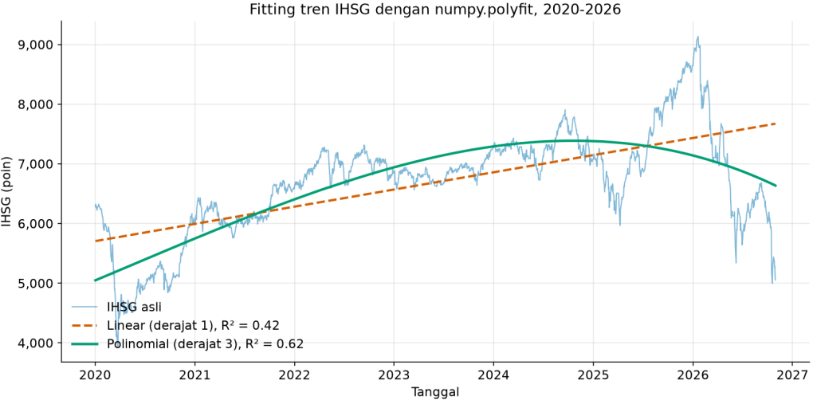
Gambar 6 Fitting linear dan polinomial derajat 3 pada IHSG.
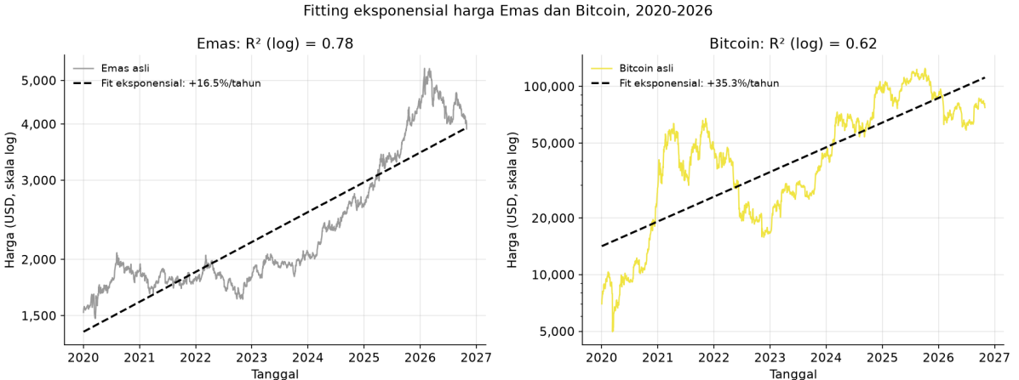
Gambar 7 Fitting eksponensial (polyfit pada log harga) untuk Emas dan Bitcoin.
Pengujian regresi polinomial dan eksponensial (Gambar 6 dan 7) dilakukan untuk mengevaluasi pendekatan matematis sederhana dalam menangkap trajektori pergerakan harga:
- Model Linear IHSG: Regresi linear menghasilkan kemiringan positif sebesar +1,11 poin per hari bursa (atau setara ±288 poin per tahun). Meski demikian, koefisien determinasinya sangat rendah ($R^{2}=0,42$) dan proyeksi nilai akhir kurva (±7.674) menyimpang jauh dari realitas harga pasar penutupan di 5.057.
- Model Polinomial Derajat 3: Pendekatan polinomial derajat 3 mampu meningkatkan nilai $R^{2}$ menjadi 0,62 karena fleksibel menangkap lengkungan siklus pasar (turun, naik, datar, lalu kembali melemah). Penambahan kompleksitas ke derajat 5–6 memang menaikkan $R^{2}$ hingga sekitar 0,76, namun opsi ini diabaikan karena memicu overfitting serta memunculkan deviasi tajam di ujung data.
- Model Eksponensial Komoditas dan Kripto: Pada logaritma harga, Emas mencatatkan laju pertumbuhan teratur sebesar ±16,5% per tahun dengan tingkat kecocokan tren tertinggi ($R^{2}=0,78$). Sebaliknya, Bitcoin mencatatkan laju tahunan yang jauh lebih pesat (±35,3% per tahun), namun dengan nilai $R^{2}$ yang lebih moderat (0,62) akibat deviasi ekstrem dari siklus lonjakan dan koreksi tajamnya.
Penting digarisbawahi bahwa metode fitting di atas hanya berperan meringkas historis data masa lampau. Ekstrapolasi model ini ke luar rentang pengamatan tidak dapat diandalkan untuk keperluan peramalan.

BAB 5. KESIMPULAN

Insight utama
- IHSG satu-satunya aset yang merugi. Selama 2020–2026 IHSG turun ±19,5% (indeks basis 100 → 80) dan mengalami dua guncangan besar: crash COVID (turun ±37% ke 3.938 pada 24 Mar 2020) dan koreksi 2026 (turun ±45% dari puncak 9.135 pada 20 Jan 2026 ke 5.057 pada 30 Okt 2026). Koreksi 2026 lebih dalam daripada crash COVID.
- Aset global jauh mengungguli IHSG, tetapi dengan risiko berbeda. Bitcoin naik ±11× lipat (+1.005%) namun paling volatil (std return 3,70% per hari, >3× IHSG, return harian terburuk −37%). Emas (+156%) dan S&P 500 (+133%) naik lebih stabil. Ini menggambarkan trade-off risiko vs imbal hasil.
- Rupiah melemah ±32% terhadap dolar AS (±13.700 → ±18.070), dengan pergerakan paling tenang (std 0,71% per hari). Bagi investor yang hanya memegang IHSG, kerugian dalam dolar menjadi lebih besar karena pelemahan rupiah.
- Volume saham bank naik saat pasar tertekan. BBRI paling banyak diperdagangkan dalam jumlah lembar, tetapi BBCA terbesar dalam nilai rupiah. Volume tinggi pada pertengahan 2020, sepi pada 2021–2023, lalu mencapai puncak Juni 2026 (±24 miliar lembar) saat IHSG sedang turun.
- Pola musiman IHSG ada, tetapi lemah. Maret cenderung negatif (merah di 5 dari 7 tahun), Juli–Agustus cenderung positif. Namun tidak ada bulan yang selalu naik atau selalu turun, jadi pola musiman tidak bisa dijadikan dasar keputusan tunggal.
- Moving Average menegaskan tren turun 2026. Death cross MA 20 & MA 200 terjadi pada 11 Mar 2026 dan bertahan sampai akhir data (harga 5.057 < MA 20 5.597 < MA 200 6.690). Sebaliknya, 16 dari 18 persilangan terjadi pada 2021–2025, tanda pasar sideways. MA 200 terlambat ±3 bulan menandai puncak harga.
- IHSG tidak memiliki tren tunggal, Emas memiliki tren eksponensial yang kuat. Fitting linear IHSG hanya R² 0,42 dan polinomial derajat 3 R² 0,62, sedangkan fitting eksponensial Emas R² (log) 0,78 dengan pertumbuhan ±16,5% per tahun. Bitcoin tumbuh ±35% per tahun tetapi fit-nya buruk (R² 0,62) karena bergerak dalam siklus naik–crash.
- Return semua aset memiliki fat tails (kurtosis 5–15): sebagian besar hari bergerak kecil, tetapi sesekali terjadi lonjakan ekstrem. Outlier tidak dibuang karena merupakan peristiwa pasar nyata.

Kendala
- Kalender perdagangan berbeda-beda (Bitcoin 7 hari, BEI mengikuti libur nasional Indonesia, S&P 500 & Emas mengikuti libur AS). Data harus diseragamkan ke hari kerja dan hari libur diisi forward fill, sehingga data Bitcoin akhir pekan tidak terpakai.
- Skala dan satuan aset sangat berbeda (poin, IDR, USD), sehingga perbandingan langsung tidak mungkin. Solusinya normalisasi basis 100 dan skala logaritmik.
- Keterbatasan data volume: kurs USD/IDR tidak memiliki volume, dan volume saham dalam lembar (bukan rupiah) sehingga menyesatkan bila dibandingkan antarsaham tanpa dikalikan harga.
- Trade-off Moving Average: MA 200 kosong (NaN) 199 hari pertama sehingga crash COVID tidak tercatat, dan responsnya terlambat.
- Fitting polinomial derajat tinggi cenderung overfitting dan tidak dapat dipakai untuk ekstrapolasi.
- Sumber data yfinance adalah API tidak resmi yang bisa berubah; karena itu data disimpan ke CSV agar hasil notebook reproducible.

Rencana pengembangan
- Dekomposisi time series (mis. STL / seasonal_decompose) untuk memisahkan tren, musiman, dan residual secara formal.
- Korelasi bergulir (rolling correlation) antaraset, misalnya IHSG vs USD/IDR dan IHSG vs S&P 500, serta konversi IHSG ke dolar AS.
- Visualisasi volatilitas dan drawdown (rolling standard deviation, kedalaman penurunan dari puncak) untuk mengukur risiko secara visual.
- Dashboard interaktif (mis. Plotly/Streamlit) agar pengguna dapat memilih aset dan periode sendiri.
- Model peramalan (ARIMA/Prophet) dengan evaluasi out-of-sample, serta penambahan data makro (suku bunga BI, inflasi) untuk menjelaskan penyebab pergerakan.

Daftar Pustaka
- Yahoo Finance. (2026). Historical prices: ^JKSE, ^GSPC, BBCA.JK, BBRI.JK, BMRI.JK, BBNI.JK, BTC-USD, GC=F, IDR=X. Diakses 2 November 2026, dari https://finance.yahoo.com
- Aroussi, R. (2026). yfinance: Download market data from Yahoo! Finance's API [Python library]. https://github.com/ranaroussi/yfinance
- Wilke, C. O. (2019). Fundamentals of Data Visualization. O'Reilly Media. https://clauswilke.com/dataviz/
- Hyndman, R. J., & Athanasopoulos, G. (2021). Forecasting: Principles and Practice (3rd ed.). OTexts. https://otexts.com/fpp3/
- McKinney, W. (2010). Data structures for statistical computing in Python. Proceedings of the 9th Python in Science Conference, 56–61. https://doi.org/10.25080/Majora-92bf1922-00a
- Harris, C. R., Millman, K. J., van der Walt, S. J., et al. (2020). Array programming with NumPy. Nature, 585, 357–362. https://doi.org/10.1038/s41586-020-2649-2
- Hunter, J. D. (2007). Matplotlib: A 2D graphics environment. Computing in Science & Engineering, 9(3), 90–95. https://doi.org/10.1109/MCSE.2007.55
- Waskom, M. L. (2021). seaborn: Statistical data visualization. Journal of Open Source Software, 6(60), 3021. https://doi.org/10.21105/joss.03021
- Okabe, M., & Ito, K. (2008). Color Universal Design (CUD): How to make figures and presentations that are friendly to colorblind people. https://jfly.uni-koeln.de/color/
- Materi Perkuliahan Visualisasi Data (CAK4XBB3), Minggu 1–6 (time series, line/area plot, multiple time series, seasonal plot & heatmap, moving average & fitting).

